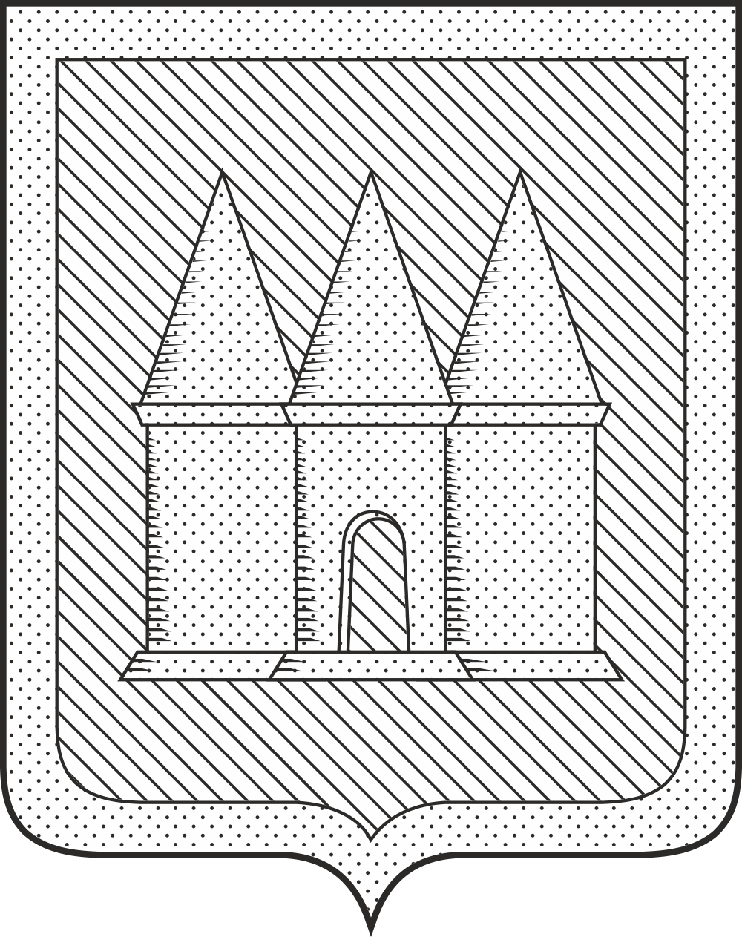

Российская Федерация
Брянская область
Мглинский районный Совет народных депутатов

РЕШЕНИЕ

от 26 марта 2026 года № 7-173
г. Мглин

О даче согласия на принятие в собственность муниципального образования Мглинский муниципальный район Брянской области движимого имущества, находящегося в государственной собственности Брянской области

В соответствии со статьей 63 Федерального закона от 20.03.2025 №33-ФЗ "Об общих принципах организации местного самоуправления в единой системе публичной власти», на основании части 11 статьи 154 Федерального закона от 22.08.2004 №122-ФЗ «О внесении изменений в законодательные акты Российской Федерации и признании утратившими силу некоторых законодательных актов Российской Федерации в связи с принятием федеральных законов «О внесении изменений и дополнений в Федеральный закон «Об общих принципах организаций законодательных (представительных) и исполнительных органов государственной власти субъектов Российской Федерации» и «Об общих принципах организации местного самоуправления в Российской Федерации», Федерального закона от 06.10.2003 года №131-ФЗ «Об общих принципах организации местного самоуправления в Российской Федерации», постановления Правительства РФ от 13.06.2006 №374 «О перечнях документов, необходимых для принятия решения о передаче имущества из федеральной собственности в собственность субъекта Российской Федерации или муниципальную собственность, из собственности субъекта Российской Федерации в федеральную собственность или муниципальную собственность, из муниципальной собственности в федеральную собственность или собственность субъекта Российской Федерации», руководствуясь Уставом Мглинского района, Мглинский районный Совет народных депутатов
РЕШИЛ:
1. Дать согласие на принятие в муниципальную собственность муниципального образования Мглинский муниципальный район Брянской области особо ценного движимого имущества: Автомобиль УАЗ-315196, тип - легковой, год изготовления -2010, VINXTT315196A0584991 № двигателя 409100*А3008375, кузов 315196А0003249, цвет кузова - ХАККИ изготовитель ТС- Россия ОАО УАЗ находящегося в государственной собственности Брянской области.
2. Передать движимое имущество в казну муниципального образования Мглинский муниципальный район Брянской области.
3. Комитету по управлению муниципальным имуществом администрации Мглинского района (Горбовой Г.А.) внести соответствующие дополнения в реестр муниципальной собственности Мглинского района.
4. Контроль за исполнением настоящего решения возложить на заместителя главы администрации района Казеко А.Н.
5. Данное решение опубликовать в официальном издании «Муниципальный вестник» и разместить на официальном сайте администрации Мглинского района в сети Интернет (www.mgladm.ru).
6. Данное решение вступает в силу со дня его подписания.

Глава Мглинского района Н.В. Воликова

